COLEGIO DE BACHILLERES, PLANTEL 5 “SATÉLITE”
TALLER DE LECTURA Y REDACCIÓN I
INTENCIÓN COMUNICATIVA DE LOS TEXTOS

PROFESORA: ALEJANDRA PRIETO VILLALPANDO

ALUMNO:

INSTRUCCIONES: Anota sobre la línea el nombre de la función del lenguaje que se emplea en cada texto.
 | 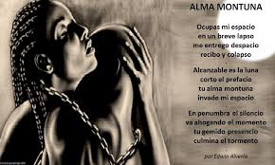
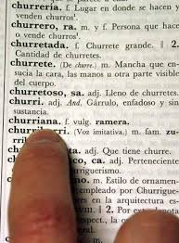 | 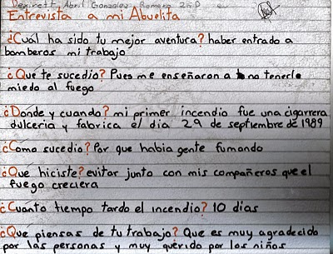

Restos hallados en fosa, de desaparecidos del bar Heaven
La PGR informó que encontraron 13 cuerpos, cinco de ellos pertenecen a las personas que fueron privadas de su libertad en mayo pasado.
GustavoCastillo
Publicado: 23/08/2013 17:15
México, DF. La PGR informó que en la fosa localizada en el municipio de Tlalmanalco se localizaron 13 restos, y que hasta el momento han sido reconocidos cinco personas, entre ellas, Alan Omar Athiencia Barranco, Rafael Luis Martínez, José Piedra Moreno, quienes fueron privadas de su libertad en el bar Heaven en mayo pasado.
La encargada de servicio periciales de la PGR dijo que seguirán trabajando para determinar los perfiles genéticos de los cuerpos hallados en el lugar.

